Presseinformation
Karlsruhe, 04.02.2026

Ausgezeichnete Onkologie
Die ViDia Christliche Kliniken Karlsruhe freuen sich über die erfolgreiche Zertifizierung ihres Onkologischen Zentrums sowie aller Organkrebszentren.

Die Deutsche Krebsgesellschaft (DKG) bestätigte nach strenger und sorgfältiger Prüfung erneut die Zertifizierung des Onkologischen Zentrums sowie der sechs Organkrebszentren der ViDia Kliniken.
Dazu gehören:
- das Brustzentrum unter der Leitung von Dr. Kerstin Weiler
- das Darmkrebszentrum unter der Leitung von Prof. Dr. Oliver Drognitz
- das Gynäkologische Krebszentrum unter der Leitung von
Dr. Oliver Tomé
- das Kopf-Hals-Tumorzentrum unter der Leitung von
Prof. Dr. Serena Preyer
- das Lungenkrebszentrum unter der Leitung von
Prof. Dr. Thomas Schneider
- und das Pankreaskrebszentrum unter der Leitung von
Prof. Dr. Oliver Drognitz

In seinen zertifizierten Organkrebszentren behandelt das Onkologische Zentrum eine Vielzahl von hämatologischen und onkologischen Erkrankungen. Die zertifizierten Zentren sind Netzwerke aus stationären und ambulanten Einrichtungen, in denen alle an der Behandlung eines krebskranken Menschen beteiligten Fachrichtungen eng zusammenarbeiten. Sie sichern so eine umfassende und hochwertige Versorgung von Patientinnen und Patienten mit Krebserkrankungen. Bei der Überprüfung durch die unabhängige Fachkommission wiesen alle Zentren der ViDia Kliniken die geforderten Kriterien nach und bewiesen damit erneut ihre besondere Expertise in der Onkologie.

Optimale Rahmenbedingungen für eine erfolgreiche Behandlung
Den Patientinnen und Patienten zeigt die DKG-Zertifizierung an, dass sie hier die optimalen Bedingungen für ihre Behandlung vorfinden. „Unsere Patienten profitieren zum einen von der intensiven interdisziplinären Zusammenarbeit im Zentrum und zum anderen davon, dass ihre Behandlung hier häufig durchgeführt wird“, betont Prof. Dr. Christian Meyer zum Büschenfelde, Leiter des Onkologischen Zentrums und Direktor der Klinik für Hämatologie, Onkologie, Immunologie und Palliativmedizin, „Dass alle Fachabteilungen so eng zusammenarbeiten – das ist für mich die große Errungenschaft von solchen onkologischen Zentren.“

In den regelmäßigen interdisziplinären Tumorkonferenzen legen die Ärztinnen und Ärzte aus den unterschiedlichen Fachbereichen gemeinsam individuelle Behandlungskonzepte für ihre Patientinnen und Patienten fest. Zu den beteiligten Fachbereichen gehören unter anderem die Hämatoonkologie, Radiologie, Pathologie, Nuklearmedizin, Chirurgie, und Strahlentherapie. Auch niedergelassene Ärztinnen und Ärzte können sich zu den Tumorkonferenzen anmelden.

Das Onkologische Zentrum wurde erstmals 2017 zertifiziert; die Organkrebszentren zu unterschiedlichen Zeitpunkten seit 2004. Alle Zentren werden bei jährlichen Audits kontrolliert. Ein sehr umfassender Rezertifizierungsprozess findet alle drei Jahre statt und stellt sicher, dass die hohen Ansprüche, die an ein DKG-zertifiziertes Zentrum gestellt werden, dauerhaft eingehalten werden.

Für weitere Informationen: vidia-kliniken.de/onkologisches-zentrum
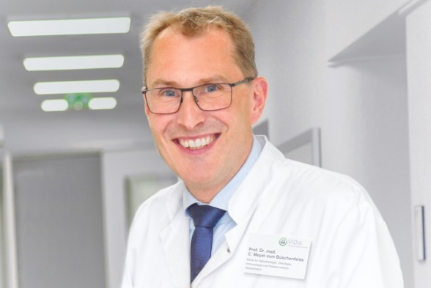

Prof. Dr. Christian Meyer zum Büschenfelde leitet das Onkologische Zentrum der ViDia Kliniken und ist zugleich Direktor der Klinik für Hämatologie, Onkologie, Immunologie und Palliativmedizin.
Foto: M. Leidert

Die ViDia Christliche Kliniken Karlsruhe sind Kliniken der Schwerpunktversorgung und akademisches Lehrkrankenhaus der Universität Freiburg. Sie verfügen über 20 Kliniken und Institute sowie 25 zertifizierte medizinische Zentren, davon zehn DKG-zertifizierte Krebszentren mit Onkologischem Zentrum. Gemeinsam betreuen die Kliniken jährlich rund 40.000 Patienten stationär und 150.000 Patienten ambulant. Mit mehr als 3.000 Mitarbeitenden sind sie einer der größten Arbeitgeber in der Region. Die ViDia Kliniken sind im Jahr 2016 aus einer Fusion der traditionsreichen Krankenhäuser St. Vincentius-Kliniken Karlsruhe und Diakonissenkrankenhaus Karlsruhe-Rüppurr entstanden. Sie firmieren unter dem gemeinsamen Namen Vincentius-Diakonissen-Kliniken gAG. Derzeit betreiben die ViDia Kliniken die vier Standorte Südendstraße, Steinhäuserstraße, Edgar-von-Gierke-Straße sowie Diakonissenstraße in Karlsruhe.
Im Jahr 2026 feiern die ViDia Christliche Kliniken ein besonderes Jubiläum: das 175-jährige Bestehen der Kliniken, denn sowohl die damaligen St. Vincentius-Kliniken als auch das damalige Diakonissenkrankenhaus wurden im Jahr 1851 gegründet.
Weitere Informationen: www.vidia-kliniken.de. Unter www.vidia-kliniken.de/spenden finden Interessierte Informationen über Möglichkeiten zur Unterstützung der ViDia Kliniken.

